Caso de Estudio 1: Multiplicación de Matrices

Juan Andrés Velásquez Jiménez
Brayan Stiven Valencia Ospina

Asignatura: High Performance Computing (HPC)

Ingeniería de Sistemas y Computación

Universidad Tecnológica de Pereira

2026
1. Resumen 4
2. Marco conceptual 4
2.1 Complejidad computacional 4
2.2 Computación secuencial 5
2.3 Computación paralela 5
2.4 Concurrencia 6
3. Planteamiento del problema 8
3.1 Multiplicación de matrices 8
3.2 Métricas de evaluación 8
3.2.1 Tiempo de ejecución 9
3.2.2 Speedup 9
3.3 Entorno de pruebas 9
4. Desarrollo 11
4.1 Estrategia de implementación 11
4.2 Implementación secuencial 11
4.2.1 Estructura de datos 11
4.2.2 Generación de datos 12
4.2.3 Algoritmo de multiplicación 12
4.2.4 Medición del tiempo 12
4.3 Optimización por compilador 12
4.4 Optimización de memoria 12
4.4.1 Problema de localidad espacial 12
4.5 Concurrencia con hilos 13
4.5.1 Estrategia de particionamiento 13
4.5.2 Implementación con pthread 13
4.5.3 Proceso de ejecución 14
4.6 Concurrencia con procesos 14
4.6.1 Estrategia de particionamiento 15
4.6.2 Mecanismo de memoria compartida 15
4.6.3 Proceso de ejecución 15
5. Resultados 16
5.1 Optimización por compilador 16
5.2 Optimización de memoria 17
5.3 Concurrencia con hilos 18
5.4 Concurrencia con procesos 20
6. Análisis y conclusiones 21
6.1 Impacto de las optimizaciones por compilador 21
6.2 Beneficios de la optimización de memoria 22
6.3 Paralelización con hilos 22
6.4 Paralelización con procesos 23
6.5 Combinación entre optimizaciones 23
7. Referencias 24

1. Resumen
Las arquitecturas modernas de procesadores ofrecen múltiples oportunidades de optimización: compiladores capaces de realizar transformaciones automáticas del código, jerarquías de memoria caché que se prestan para patrones de acceso eficientes, y múltiples núcleos de procesamiento que permiten la ejecución paralela de tareas independientes. A pesar de esto, muchas de las soluciones comerciales actuales no tienen en cuenta dichas optimizaciones y, si bien en la mayoría de los casos no es completamente necesario para ofrecer una buena experiencia de usuario, el conflicto radica en que las máquinas de la actualidad cuentan con una gran capacidad de cómputo que no es aprovechada.

Este trabajo presenta un experimento sobre la optimización del algoritmo de multiplicación de matrices cuadradas mediante la aplicación de técnicas de optimización. Se implementó el algoritmo tradicional de multiplicación de matrices con complejidad O(N³) en lenguaje C y se evaluaron cuatro estrategias de optimización: (1) optimización automática del compilador GCC con diferentes flags, (2) optimización del patrón de acceso a memoria, (3) paralelización mediante hilos, y (4) paralelización mediante procesos. Las pruebas se ejecutaron en un procesador de 4 núcleos, evaluando 10 tamaños de matrices desde 400×400 hasta 9600×9600. Los resultados muestran que las optimizaciones del compilador son más efectivas en matrices pequeñas, mientras que la optimización de memoria mejora su desempeño conforme aumenta el tamaño de las matrices. La paralelización demostró muy buenos resultados, con 8 hilos y 8 procesos procesos para matrices de 9600×9600. Un hallazgo destacable es que configuraciones con más hilos o procesos que núcleos físicos mejoran, debido al ocultamiento de latencia de memoria. Los resultados demuestran que la efectividad de cada técnica de optimización depende fuertemente del tamaño del problema y que la combinación de múltiples estrategias puede proporcionar mejoras acumulativas significativas.

2. Marco conceptual

2.1 Complejidad computacional
Un problema es computable si existe un algoritmo que encuentra una solución y dicha solución es obtenida en tiempo y espacio finito; la teoría de la complejidad computacional busca clasificar y comparar la dificultad para resolver un problema computable. Esta dificultad se determina en función del tiempo que tarda en completar sus instrucciones y en cuanta memoria requiere para lograrlo.

Debido a que existen muchos factores que pueden variar drásticamente en cada caso particular, más allá del tiempo, la complejidad computacional apunta a ofrecer una aproximación en cuanto a la cantidad de operaciones computacionales que realiza el algoritmo en cuestión; para representar y comparar dicha cantidad de operaciones, se hace uso de la notación Big O, que se construye usando una “O grande” seguido del número aproximado de operaciones, este último generalmente se representa mediante una expresión en términos del valor de entrada del algoritmo.

El algoritmo estándar para multiplicar dos matrices de tamaño N, acarrea el uso de tres ciclos anidados, lo que da como resultado una complejidad O(n³) y lo convierte en un caso de estudio muy relevante para optimización.

2.2 Computación secuencial
La computación secuencial hace referencia a la ejecución de un programa bajo un enfoque estrictamente secuencial, es decir, siguiendo la secuencia de instrucciones tal como está definida en el algoritmo. Este aspecto implica que, en cualquier momento dado, el sistema computacional está realizando una y solo una operación.

Desde el punto de vista del hardware, la computación secuencial se implementa típicamente en arquitecturas de un solo núcleo de procesamiento, donde la unidad de control se encarga de buscar, decodificar y ejecutar las instrucciones una tras otra, manteniendo un contador de programa que apunta a la siguiente instrucción a procesar.

Bajo este paradigma, una instrucción debe completarse antes de que la siguiente en la secuencia pueda comenzar, por lo tanto, el tiempo total de ejecución de un programa secuencial es la suma de los tiempos de ejecución de cada instrucción individual. Esto limita el rendimiento del programa a la velocidad del procesador, lo que genera una motivación para explorar enfoques paralelos.

Dentro del contexto de este caso de estudio, el modelo de computación secuencial no es únicamente teórico, sino que funcionará como punto de referencia experimental.

2.3 Computación paralela
La computación paralela describe un enfoque donde se hace uso de más de un recurso computacional de manera simultánea para ejecutar un programa. A diferencia de una ejecución secuencial, bajo esta perspectiva un algoritmo es dividido en dos o más tareas o subproblemas que cumplen con la condición de que pueden ser ejecutados al mismo tiempo, para finalmente unificar sus resultados mediante mecanismos de comunicación y sincronización entre las tareas paralelas.

El objetivo en este caso es obtener un mejor resultado, respecto a la computación secuencial, en cuanto a tiempos de respuesta o permitir el procesamiento de conjuntos de datos que excedan la capacidad de procesamiento eficiente de un solo procesador. Sin embargo, es posible encontrar casos donde no es rentable invertir esfuerzo en paralelizar un programa porque no representa una mejora considerable frente a su versión secuencial.

En cuanto al hardware, la computación paralela se implementa generalmente en sistemas con múltiples procesadores o múltiples núcleos de procesamiento, capaces de ejecutar tareas simultáneamente, donde cada uno de estos se encarga de uno de los subproblemas en los que se divide el algoritmo completo.

También es importante aclarar que no todo algoritmo es paralelizable, los subproblemas deben ser independientes entre sí, es decir, no es necesario que uno termine para ejecutar el otro y viceversa y, además, la dependencia de los datos usados a la vez por ambos debe manejarse con cuidado para asegurar la consistencia de los resultados.

Ley de Amdahl

La ley de Amdahl expresa hasta qué punto un programa puede ser acelerado aplicando programación paralela, demostrando que el rendimiento está limitado a la parte del algoritmo que se mantiene secuencial, incluso con procesadores infinitos, la parte no paralelizable se convierte en un cuello de botella. Matemáticamente, la relación se ve así:

$Speedup=\frac{1}{\frac{P}{N} + S}$

Donde $P$ es la sección paralela, $N$ el número de procesadores y $P$ la sección secuencial.

Dependiendo de la arquitectura del sistema, la computación paralela puede implementarse mediante distintos modelos de memoria. En sistemas de memoria compartida, múltiples subproblemas pueden acceder al mismo espacio de memoria, mientras que en sistemas de memoria distribuida cada subproblema posee su propio espacio de memoria y la comunicación se realiza mediante mecanismos explícitos de intercambio de mensajes.

En el caso de la multiplicación de matrices, gran parte del cálculo puede paralelizarse debido a que el cálculo de cada elemento de la matriz resultante puede realizarse de forma independiente.

2.4 Concurrencia
La concurrencia y el paralelismo son conceptos relacionados pero no equivalentes. La concurrencia hace referencia a la capacidad de un sistema para gestionar múltiples tareas que progresan durante al mismo tiempo, mientras que el paralelismo implica la ejecución simultánea de múltiples tareas utilizando diferentes unidades de procesamiento. En sistemas con múltiples procesadores, la concurrencia puede materializarse como paralelismo real. Desde el punto de vista del software, se puede aplicar concurrencia a través de dos herramientas: Hilos y Procesos.

Procesos
Dentro del sistema operativo, un proceso se define como la instancia de un programa en ejecución. Cada proceso es administrado por el despachador para que pueda hacer uso del procesador como recurso computacional.

Asumiendo un sistema con múltiples procesadores, los subproblemas del algoritmo pueden asignarse a diferentes procesos para ejecutarse en paralelo. Un proceso principal puede crear nuevos procesos hijos mediante llamadas al sistema, generando un nuevo proceso con un espacio de memoria completamente independiente, con la misma imagen del proceso padre, pero en dos instancias diferentes.

Hilos
Esta forma de concurrencia representa una perspectiva diferente, el proceso padre es dividido en uno o más hilos, donde cada hilo es hijo del proceso que lo ha generado, pero no es un clon, es decir, el espacio de memoria del proceso padre es compartida por todos y cada uno de los hilos. De igual forma, el despachador del sistema operativo es el encargado de administrar los hilos de cada proceso para asignarles tiempo dentro del procesador.

Debido a que los hilos comparten memoria, es necesario utilizar mecanismos de sincronización para evitar condiciones de carrera, las cuales ocurren cuando múltiples hilos acceden simultáneamente a datos compartidos y al menos uno de ellos realiza operaciones de escritura.

Aunque tanto los procesos como los hilos permiten ejecutar tareas concurrentes, presentan diferencias importantes. Los procesos poseen espacios de memoria independientes, lo que proporciona mayor aislamiento pero implica mayor costo en creación y comunicación. En contraste, los hilos comparten el espacio de memoria de su proceso, lo que facilita el intercambio de información y reduce la sobrecarga de creación, aunque requiere mecanismos de sincronización para evitar inconsistencias en los datos compartidos.

En el caso de la multiplicación de matrices, la concurrencia puede aplicarse dividiendo el cálculo de la matriz resultado entre múltiples hilos o procesos. Por ejemplo, diferentes hilos pueden encargarse del cálculo de distintas filas o bloques de la matriz resultante, permitiendo aprovechar múltiples núcleos de procesamiento y reducir el tiempo total de ejecución.

3. Planteamiento del problema

3.1 Multiplicación de matrices
Dadas dos matrices cuadradas $A$ y $B$ de dimensión $N⋅N$, el producto matricial $C=A⋅B$ se define como:

$C_{ij}=\sum_{k=1}^{N}{}{A_{ik}}_{}⋅{ B}_{kj}$

donde cada elemento $C_{ij}$ de la matriz resultante se calcula como el producto punto entre la fila $i$ de la matriz $A$ y la columna $j$ de la matriz $B$.

Para el presente estudio, se implementó el algoritmo tradicional de multiplicación de matrices mediante tres bucles anidados. El pseudocódigo de la implementación base es el siguiente:

para i desde 0 hasta N-1:
para j desde 0 hasta N-1:
C[i][j] = 0
para k desde 0 hasta N-1:
C[i][j] = C[i][j] + A[i][k] * B[k][j]

La complejidad temporal de este algoritmo es O(N³), lo que implica que el tiempo de ejecución crece cúbicamente con respecto al tamaño de las matrices. Esta característica hace que la multiplicación de matrices sea un caso de estudio ideal para evaluar técnicas de optimización.

En la implementación desarrollada en lenguaje C, las matrices se representan como arreglos bidimensionales de enteros de 32 bits. Los valores de las celdas de las matrices que se operan son generados de manera aleatoria en cada ejecución, esto para evaluar el desempeño del algoritmo bajo condiciones variables y evitar optimizaciones basadas en valores específicos. El tamaño de las matrices (N) se proporciona como argumento en tiempo de ejecución mediante la línea de comandos.

3.2 Métricas de evaluación
Para evaluar el desempeño de las optimizaciones implementadas, se definieron dos métricas principales:

3.2.1 Tiempo de ejecución

El tiempo de ejecución representa los ciclos de reloj que toma completar la multiplicación de dos matrices de tamaño $N⋅N$, es decir, el tiempo que el programa se encuentra dentro del procesador. Se abordó este enfoque con el objetivo de aislar la métrica de las variaciones aleatorias del sistema (cambios de contexto, interrupciones, variaciones en la carga del procesador) y obtener una estimación más confiable del desempeño real del algoritmo.

Para cada tamaño de matriz evaluado, se realizaron 10 mediciones independientes y se calculó el promedio aritmético de estos valores.

3.2.2 Speedup

El speedup o aceleración es una métrica que describe la mejora del desempeño de una implementación optimizada con respecto a la implementación de referencia, en este caso, el programa completamente secuencial. Se calcula mediante la siguiente fórmula:

$Speedup=\frac{T_{secuencial}}{T_{optimizado}}$

Un speedup mayor que 1 indica que la versión optimizada es más rápida que la versión secuencial. Por ejemplo, un speedup de 2.5 significa que la implementación optimizada es 2.5 veces más rápida. El speedup permite se usa para comparar estrategias de optimización y evaluar las soluciones en función del tamaño del problema y los recursos utilizados.

3.3 Entorno de pruebas
Todas las pruebas de desempeño se ejecutaron en una instancia de máquina virtual en la nube con las siguientes especificaciones técnicas:

Procesador:

- Modelo: AMD EPYC 7B13
- Arquitectura: x86_64
- Número de núcleos: 4 cores físicos
- Frecuencia base: 2.2 GHz
- Frecuencia turbo máxima: 3.5 GHz

Memoria:

- RAM: 26 GB

Sistema operativo:

- Distribución: Ubuntu 25.10 Minimal
- Kernel: Linux

Compilador:

- GCC (GNU Compiler Collection)
- Lenguaje de programación: C

Para la evaluación de optimizaciones por compilador, se probaron múltiples niveles de optimización mediante flags de GCC:

- -O0: Sin optimizaciones (referencia)
- -O1: Optimizaciones básicas
- -O2: Optimizaciones moderadas
- -O3: Optimizaciones agresivas
- -Ofast: Optimizaciones de -O3 más optimizaciones que pueden violar estándares
- -Og: Optimizado para debugging
- -Os: Optimizado para tamaño de código
- -Oz: Optimizado agresivamente para tamaño de código

Tamaños de matrices evaluados:

Tamaño ($N$) | Número de operaciones ($N³$)
400 | 64,000,000
600 | 216,000,000
800 | 512,000,000
1200 | 1,728,000,000
1600 | 4,096,000,000
2400 | 13,824,000,000
3200 | 32,768,000,000
4800 | 110,592,000,000
6400 | 262,144,000,000
9600 | 884,736,000,000

La idea es observar el comportamiento del algoritmo y sus optimizaciones tanto en matrices pequeñas como en matrices de gran tamaño que demandan recursos significativos.

4. Desarrollo

4.1 Estrategia de implementación
Para abordar el problema de optimización de la multiplicación de matrices, se adoptó un enfoque incremental con el objetivo de evaluar el impacto individual de cada técnica aplicada. La estrategia consistió en partir de una implementación secuencial base y, a partir de ella, desarrollar versiones independientes del código que implementan diferentes optimizaciones.

Cada versión fue diseñada para recibir los parámetros de entrada (tamaño de matriz y, en su caso, número de hilos o procesos) mediante argumentos de línea de comandos.

Las versiones desarrolladas son:

- Implementación secuencial base (usada también como versión para optimización por compilador)
- Versión con optimización de acceso a memoria
- Versión paralelizada con hilos POSIX (pthreads)
- Versión paralelizada con procesos mediante fork

4.2 Implementación secuencial
La implementación secuencial es la línea base para todas las comparaciones de desempeño. Esta versión implementa el algoritmo tradicional de multiplicación de matrices mediante tres bucles anidados sin aplicar ninguna optimización.

4.2.1 Estructura de datos
Las matrices se representan como punteros a punteros (int**), a través de una estructura bidimensional dinámica donde cada fila es un arreglo contiguo de enteros de 32 bits.

4.2.2 Generación de datos
Las matrices a operar se generan mediante la función random_matrix(), que crea una matriz cuadrada de tamaño N × N con valores enteros aleatorios. La semilla del generador pseudoaleatorio se inicializa con el tiempo actual del sistema mediante srand(time(NULL)).

4.2.3 Algoritmo de multiplicación
La función matrix_product() implementa el algoritmo clásico con la siguiente estructura de bucles:

for (int a_row = 0; a_row < size; a_row++) {
for (int b_col = 0; b_col < size; b_col++) {
int sum = 0;
for (int counter = 0; counter < size; counter++) {
sum += matrix_a[a_row][counter] * matrix_b[counter][b_col];
}
resulting_matrix[a_row][b_col] = sum;
}
}

4.2.4 Medición del tiempo
El “wallclock” se mide utilizando clock_gettime() con el reloj CLOCK_MONOTONIC, capturando únicamente el tiempo de la operación de multiplicación, excluyendo la generación de matrices y la inicialización del programa.

4.3 Optimización por compilador
La primera estrategia de optimización consistió en evaluar el impacto de diferentes niveles de optimización del compilador GCC. Se compiló la implementación secuencial con ocho flags diferentes: -O0, -O1, -O2, -O3, -Ofast, -Og, -Os y -Oz.

4.4 Optimización de memoria
La segunda estrategia de optimización consistió en mejorar el patrón de acceso a memoria para maximizar la utilización de la jerarquía de caché del procesador. El problema fundamental de la implementación secuencial radica en el acceso por columnas a la matriz B.

4.4.1 Problema de localidad espacial
En la implementación secuencial, el bucle más interno accede a matrix_b[counter][b_col], lo que implica recorrer la matriz B por columnas. Dado que las matrices se almacenan por filas en memoria, cuando el procesador carga una línea de caché (típicamente 64 bytes), trae múltiples elementos consecutivos de una fila. Sin embargo, al acceder por columnas, solo se utiliza un elemento de cada línea cargada, lo que hace que se desperdicie el ancho de banda de memoria y se generen muchos cache misses.

Para resolver este problema, se modificó la implementación asumiendo que la matriz B es la transpuesta de la matriz original para permitir recorrer ambas matrices por filas:

sum += matrix_a[a_row][counter] * matrix_b_transposed[b_col][counter];

Nota importante: Para efectos del experimento, la matriz B se asume directamente como transpuesta. En un escenario real, el costo computacional de transponer la matriz debería incluirse en el análisis de desempeño.

4.5 Concurrencia con hilos
La paralelización mediante hilos es la primera aplicación de concurrencia para aprovechar los múltiples núcleos del procesador y ejecutar porciones del trabajo en paralelo.

4.5.1 Estrategia de particionamiento
El trabajo se divide de la siguiente forma: cada hilo calcula un subconjunto de filas de la matriz resultante. Esta estrategia es óptima porque las filas de la matriz resultado son completamente independientes entre sí, cada fila requiere la misma cantidad de operaciones y no hay condiciones de carrera debido a que cada hilo escribe en posiciones exclusivas de memoria

El número de filas asignadas a cada hilo se calcula como: rows_per_thread = N / num_threads

El último hilo se encarga de las filas restantes en caso de que N no sea divisible exactamente entre el número de hilos

4.5.2 Implementación con pthread
La implementación utiliza una estructura ThreadData para pasar los parámetros necesarios a cada hilo:

typedef struct {
int** matrix_a;
int** matrix_b;
int** resulting_matrix;
int size;
int start_row;
int end_row;
} ThreadData;

Cada hilo ejecuta la función partial_matrix_product(), que implementa el mismo algoritmo de multiplicación que la versión secuencial, pero solo teniendo en cuenta el rango de filas asignado.

Se evaluaron cuatro configuraciones de hilos: 2 y 4 hilos que aprovechan los núcleos físicos al no sobrepasar la capacidad del procesador, y 6 y 8 hilos que exceden el número de núcleos. El número de hilos se obtiene mediante argumento de línea de comandos.

4.5.3 Proceso de ejecución
Asignación de memoria: Se crea la matriz resultado como estructura bidimensional (int**) en el espacio de memoria del proceso principal.

- Se crea un arreglo de estructuras ThreadData, una por cada hilo, con los parámetros específicos de cada uno.

- Se crean num_threads hilos mediante pthread_create(), cada uno con sus parámetros específicos de rango de filas.

- Los hilos se ejecutan, calculando sus filas asignadas de forma independiente. Cada hilo escribe directamente en su sección exclusiva de la matriz resultado compartida.

- El hilo principal espera la finalización de todos los hilos trabajadores mediante pthread_join() en un bucle.

- Se liberan los recursos auxiliares.

4.6 Concurrencia con procesos
Como alternativa a los hilos, se implementó una versión paralela utilizando procesos POSIX mediante fork(). Aunque es en esencia similar a la versión con hilos, la implementación con procesos presenta diferencias en cuanto a la comunicación y manejo de memoria.

4.6.1 Estrategia de particionamiento
Al igual que en la versión con hilos, el trabajo se divide por filas, asignando a cada proceso una porción de filas de la matriz resultante. El cálculo del rango de filas es exactamente el mismo:
rows_per_process = N / num_processes;

4.6.2 Mecanismo de memoria compartida
A diferencia de los hilos, que comparten el espacio de memoria del proceso padre, los procesos creados con fork() operan en espacios de memoria independientes. Para permitir que múltiples procesos escriban en la misma matriz resultado, se utiliza memoria compartida POSIX mediante las siguientes llamadas al sistema:

1. Creación del objeto de memoria compartida:

int shm_fd = shm_open("/matrix_result", O_CREAT | O_RDWR, 0666);

2. Establecimiento del tamaño:

ftruncate(shm_fd, size * size * sizeof(int));

3. Mapeo en memoria:

int* C = mmap(NULL, bytes, PROT_READ | PROT_WRITE, MAP_SHARED, shm_fd, 0);

4.6.3 Proceso de ejecución

- El proceso padre crea num_processes procesos hijos mediante fork().

- Cada proceso hijo:

2.1 Calcula su rango de filas asignado
2.2 Ejecuta partial_matrix_product() sobre ese rango
2.3 Escribe los resultados directamente en la memoria compartida
2.3 Termina con exit(0)

- El proceso padre espera la finalización de todos los hijos mediante wait(NULL) en un bucle.

- Después de recolectar todos los procesos hijos, se liberan los recursos.

Debido a que cada proceso escribe en un rango independiente de filas, no hay condiciones de carrera y no se requieren mecanismos adicionales de sincronización como semáforos, por ejemplo. La única sincronización necesaria es esperar la finalización de todos los procesos antes de acceder al resultado.

5. Resultados
En esta sección se presentan los resultados obtenidos al evaluar las diferentes estrategias de optimización sobre el algoritmo de multiplicación de matrices.

5.1 Optimización por compilador
La aplicación del flag de optimización -Ofast del compilador GCC produjo mejoras significativas en el tiempo de ejecución, especialmente notables en matrices de tamaño pequeño a mediano.

Tabla 5.1.1: Comparación de tiempos de ejecución promedio - Secuencial vs -Ofast

Tamaño (N) | Promedio secuencial (s) | Promedio -Ofast (s)
400 | 0.15 | 0.04
600 | 0.57 | 0.16
800 | 1.39 | 0.40
1200 | 4.74 | 1.34
1600 | 11.63 | 3.52
2400 | 47.45 | 28.38
3200 | 139.46 | 91.11
4800 | 488.09 | 343.20
6400 | 1219.91 | 896.07
9600 | 4588.18 | 3563.22

Gráfica 5.1.1: Speedup de optimización por compilador

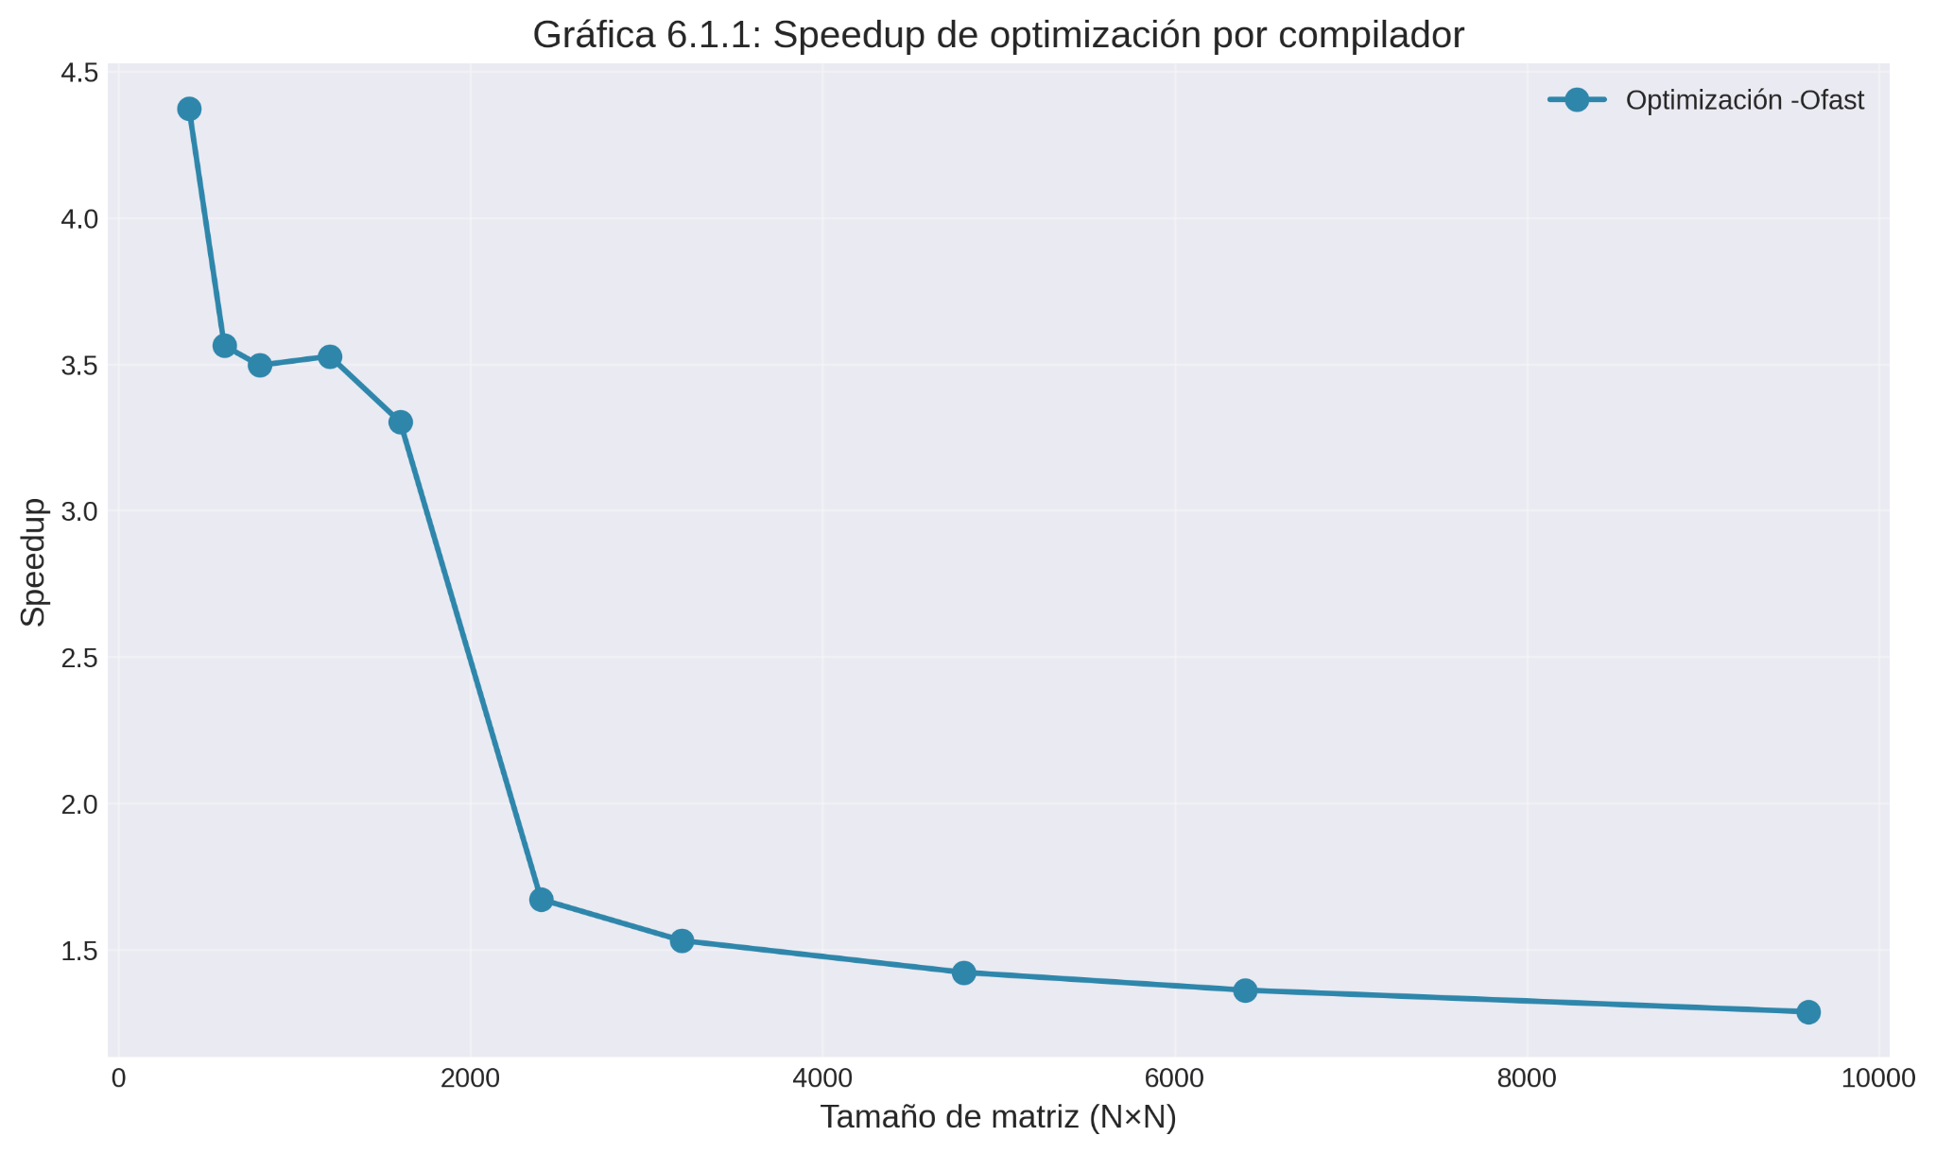

5.2 Optimización de memoria
La optimización del patrón de acceso a memoria, mediante la consideración de la matriz B como transpuesta para mejorar la localidad espacial, mostró un comportamiento contrario al de las optimizaciones del compilador.

Tabla 5.2.1: Comparación de tiempos de ejecución promedio - Secuencial vs Optimización de memoria

Tamaño (N) | Promedio secuencial (s) | Promedio Opt. Memoria (s)
400 | 0.15 | 0.13
600 | 0.57 | 0.42
800 | 1.39 | 1.01
1200 | 4.74 | 3.39
1600 | 11.63 | 8.04
2400 | 47.45 | 27.05
3200 | 139.46 | 64.13
4800 | 488.09 | 216.51
6400 | 1219.91 | 512.27
9600 | 4588.18 | 1729.50

Gráfica 5.2.1: Speedup de optimización de memoria

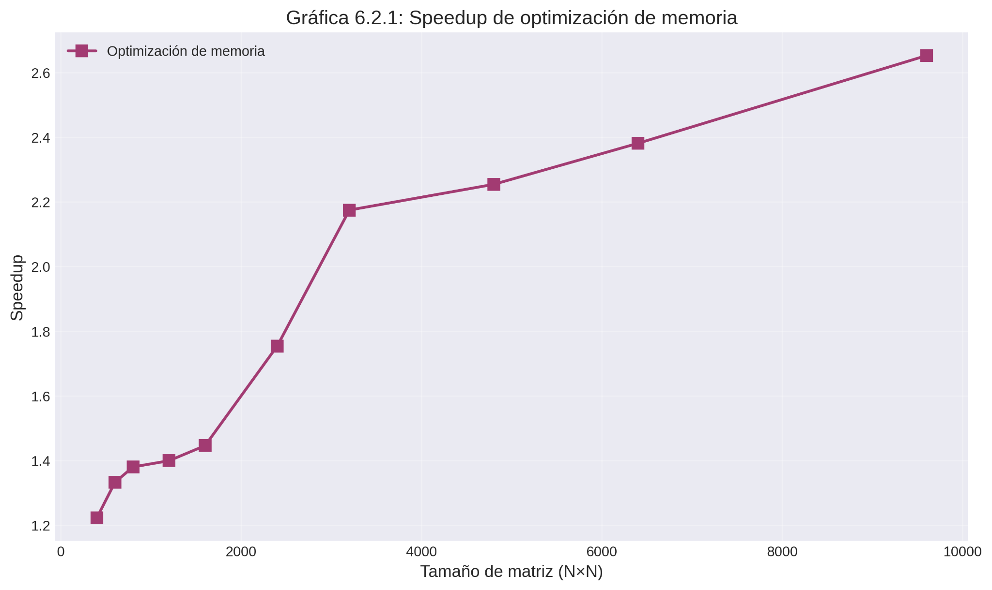

5.3 Concurrencia con hilos
La paralelización mediante hilos POSIX permitió aprovechar los múltiples núcleos del procesador, logrando mejoras significativas en el tiempo de ejecución.

Tabla 5.3.1: Tiempos de ejecución promedio con diferentes números de hilos

Tamaño (N) | 2 hilos (s) | 4 hilos (s) | 6 hilos (s) | 8 hilos (s)
400 | 0.08 | 0.04 | 0.05 | 0.04
600 | 0.28 | 0.14 | 0.16 | 0.13
800 | 0.70 | 0.35 | 0.36 | 0.32
1200 | 2.37 | 1.19 | 1.22 | 1.23
1600 | 5.84 | 2.93 | 2.97 | 2.99
2400 | 24.17 | 12.01 | 11.34 | 10.43
3200 | 70.49 | 34.32 | 30.84 | 26.16
4800 | 237.83 | 114.83 | 107.02 | 91.37
6400 | 579.87 | 276.17 | 258.50 | 222.00
9600 | 2090.08 | 1001.03 | 916.86 | 776.94

Gráfica 5.3.1: Speedup con diferentes números de hilos

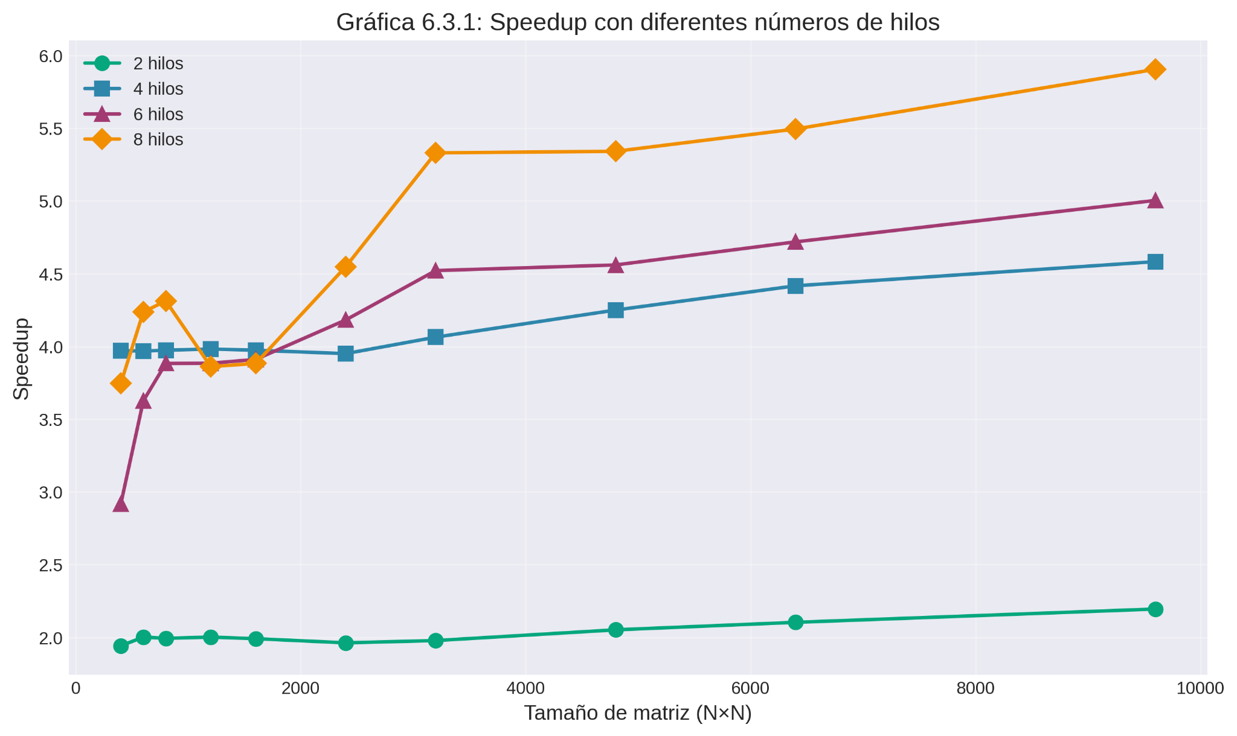

Gráfica 5.3.2: Rendimiento con hilos

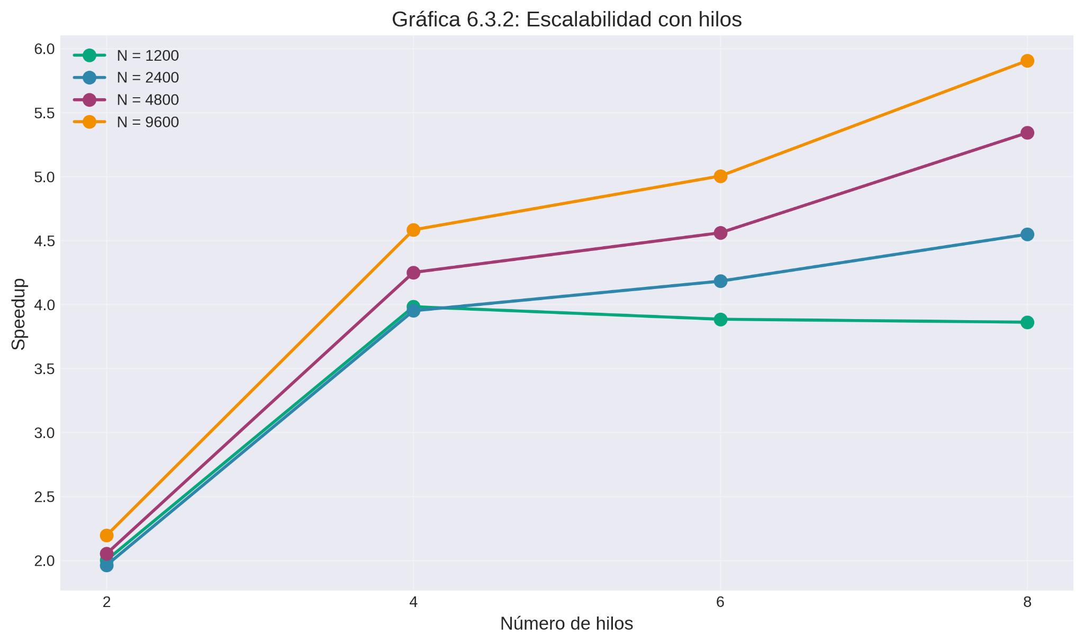

5.4 Concurrencia con procesos
La paralelización mediante procesos POSIX con memoria compartida produjo resultados similares a la versión con hilos, aunque con algunas diferencias notables.
Tabla 5.4.1: Tiempos de ejecución promedio con diferentes números de procesos

Tamaño (N) | 2 procesos (s) | 4 procesos (s) | 6 procesos (s) | 8 procesos (s)
400 | 0.06 | 0.03 | 0.04 | 0.03
600 | 0.23 | 0.12 | 0.13 | 0.11
800 | 0.56 | 0.28 | 0.29 | 0.26
1200 | 1.92 | 0.96 | 1.02 | 1.09
1600 | 5.12 | 2.60 | 2.74 | 2.96
2400 | 20.11 | 10.66 | 10.64 | 9.91
3200 | 58.98 | 30.11 | 28.22 | 25.11
4800 | 211.33 | 104.93 | 99.74 | 88.24
6400 | 516.48 | 259.21 | 249.03 | 219.16
9600 | 1932.43 | 958.23 | 897.63 | 786.09
5.4.1: Speedup con diferentes números de procesos

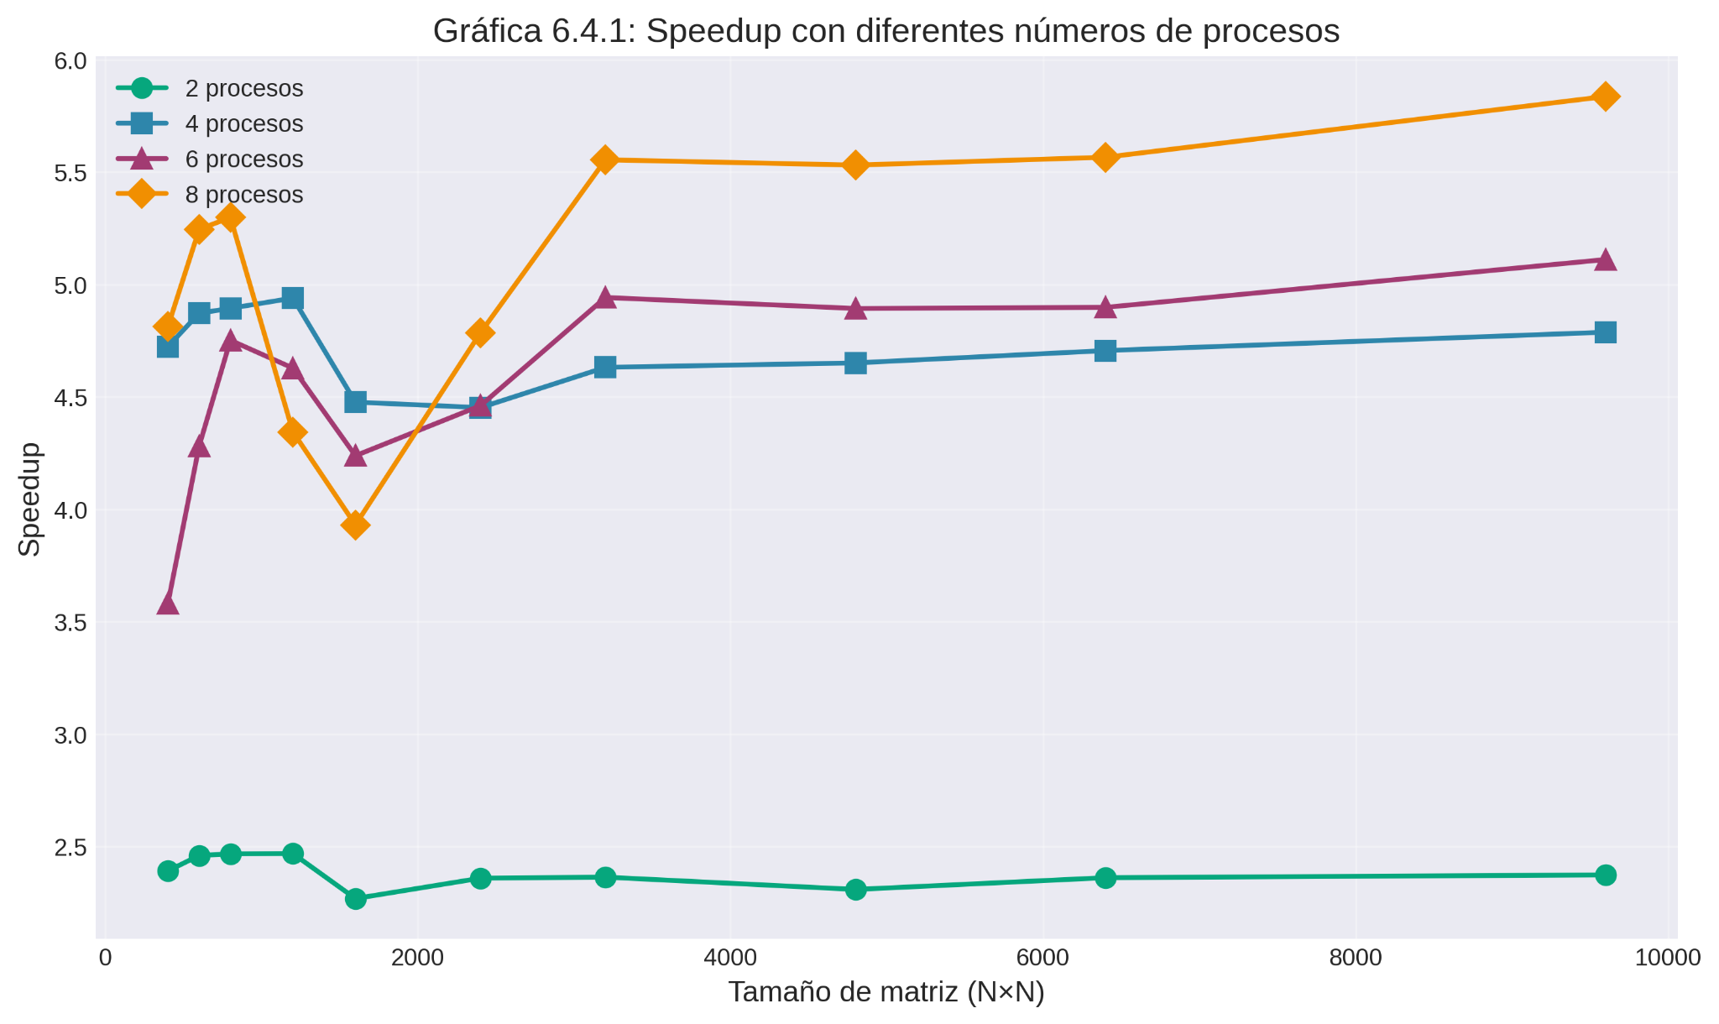
Gráfica 5.4.2: Rendimiento con procesos

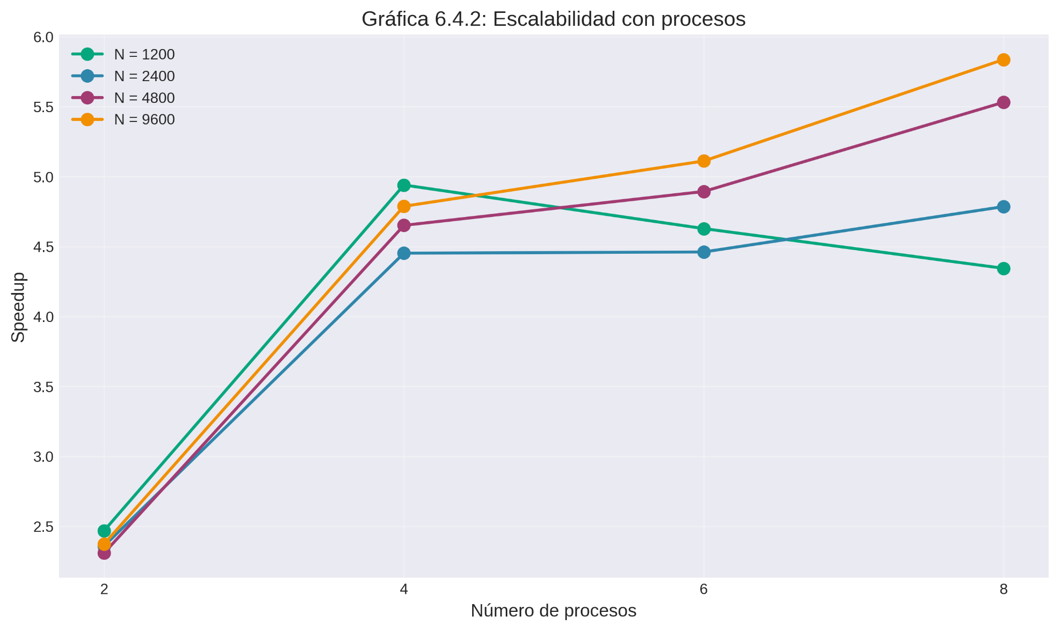

Gráfica 5.4.3: Comparación de speedup de todas las optimizaciones

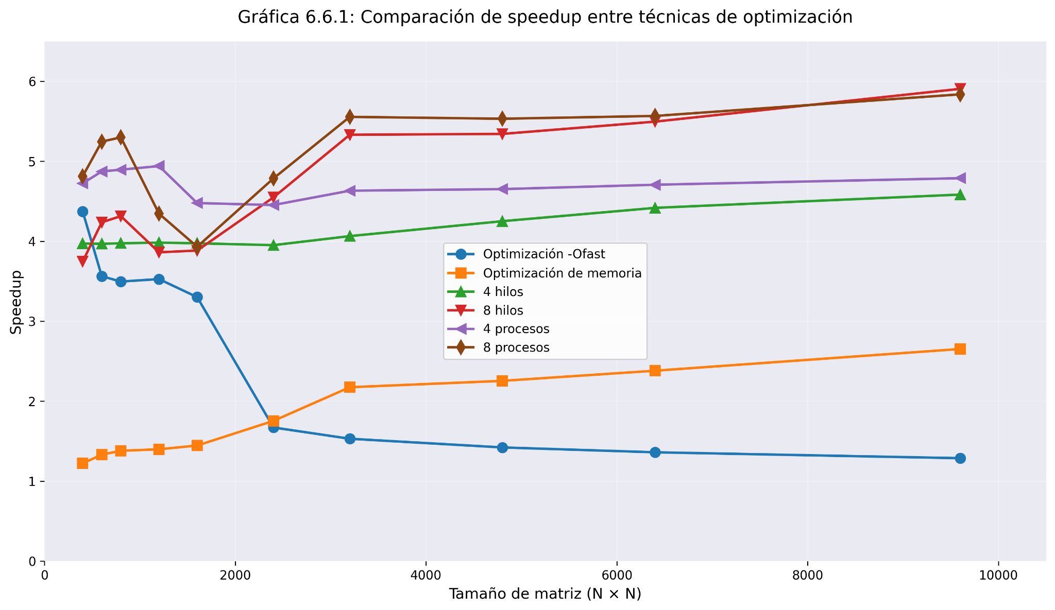

6. Análisis y conclusiones

6.1 Impacto de las optimizaciones por compilador
Las optimizaciones del compilador fueron muy efectivas para matrices pequeñas y medianas. Sin embargo, su efectividad disminuye progresivamente conforme aumenta el tamaño de las matrices.

Esto se explica por las optimizaciones que aplica el compilador con el flag -Ofast. Esto lo que hace es desenrollado de bucles, evitar cálculos redundantes y mantener variables frecuentemente usadas en registros del CPU en lugar de memoria.

Cuando los datos caben en las cachés del procesador, los datos accedidos frecuentemente permanecen en caché L1, L2 o L3, y las optimizaciones del compilador pueden reducir considerablemente el número de ciclos de CPU necesarios para cada operación. Cuando las matrices son muy grandes, el factor limitante pasa a ser el tiempo de acceso a memoria principal. Una matriz de 9600×9600 ocupa aproximadamente 350 MB (solo para una matriz), muy por encima de la capacidad típica de las cachés (que suelen ser de algunos MB), por lo tanto, el procesador pasa la mayor parte del tiempo esperando que los datos lleguen desde la RAM, y las optimizaciones del compilador dejan de mejorar el rendimiento.

6.2 Beneficios de la optimización de memoria
La optimización del patrón de acceso mostró un impacto moderado en matrices pequeñas pero crece en matrices grandes.

En la implementación original, al recorrer la matriz B por columnas, cada acceso a memoria carga una línea completa de caché (64 bytes) pero solo utiliza un valor (4 bytes para un entero de 32 bits). Al recorrer ambas matrices por filas, cada línea de caché cargada se utiliza completamente, lo que hace que se requieran menos accesos a memoria.

Para matrices pequeñas que caben en caché, no se nota el beneficio porque los datos permanecen en caché de todas formas. Pero para matrices grandes, donde se hace necesario traer constantemente datos desde memoria RAM, optimizar cada acceso genera una diferencia notable.

Sin embargo, en casos de la vida real, es crucial determinar si el costo computacional de trasponer una matriz no supera el beneficio que se obtiene al optimizar las líneas de caché.

6.3 Paralelización con hilos
Un hallazgo interesante es que con 6 y 8 hilos, que superan el número de núcleos físicos del procesador (4 núcleos), mejoran el rendimiento. El razonamiento es el siguiente:

Cuando un hilo ejecuta una operación que requiere datos de memoria, el despachador del sistema operativo lo bloquea y debe esperar mientras los datos llegan. Durante esta espera, si hay otros hilos disponibles, el sistema operativo puede ejecutar otro hilo en el mismo núcleo. De esta forma, mientras un hilo espera por datos. Este comportamiento no es posible cuando la cantidad de hilos encaja con la cantidad de procesadores.

Muy probablemente, si se implementa una cantidad de hilos muy superior a la cantidad de cores, lo que sucederá es que la administración de tanto hilos superará el beneficio que se acaba de mencionar, habrán hilos que salen del procesador mientras se obtiene los datos de memoria pero para usarlo de nuevo deberán esperar aún más por la cantidad de hilos en cola. En otras palabras, el costo administrativo supera la ganancia obtenida al usar hilos.

6.4 Paralelización con procesos
La implementación con procesos mostró resultados muy similares a la versión con hilos. A pesar de que la creación de procesos es más compleja que la creación de hilos, y de que requiere configuración explícita de memoria compartida, los resultados son prácticamente los mismos.

Esta similitud indica que para el problema de multiplicación de matrices el tiempo de cómputo domina sobre la complejidad de creación de hilos o procesos, la gestión de memoria compartida mediante mmap() es suficientemente eficiente y el sistema operativo maneja de manera eficiente la cantidad de hilos y procesos probados. Por lo tanto, la elección entre hilos y procesos debería basarse en otros criterios, facilidad de implementación que ofrecen los hilos o el aislamiento de los procesos, si uno falla no afecta a los demás.

Algo que se debe tener en cuenta es que una cantidad de hilos o proceso que supere por mucho la capacidad de cores del procesador ya representa un costo administrativo alto, eso sumado a la complejidad de creación de procesos, hace que si se implementa una cantidad grande de procesos, se note más la diferencia de rendimiento respecto a los hilos

6.5 Combinación entre optimizaciones
Un aspecto importante a considerar es que las diferentes estrategias de optimización probadas no son mutuamente excluyentes. En un escenario fuera del laboratorio, se podrían combinar optimizaciones por compilador, con optimización de memoria con paralelización, ya sea con procesos o hilos. Esto sería posible porque dichas optimizaciones abarcan aspectos diferentes del rendimiento, por lo que su efecto sería acumulativo.
El único detalle que requiere atención son las acciones que realiza el compilador para optimizar, es necesario asegurarse que dichas acciones no afecten el correcto funcionamiento de la concurrencia en la implementación.

7. Referencias
https://plato.stanford.edu/archives/fall2025/entries/computational-complexity/

https://www.freecodecamp.org/espanol/news/explicacion-de-la-notacion-big-o-con-ejemplo/

https://hpc.llnl.gov/documentation/tutorials/introduction-parallel-computing-tutorial#Whatis

https://builtin-com.translate.goog/articles/amdahls-law?_x_tr_sl=en&_x_tr_tl=es&_x_tr_hl=es&_x_tr_pto=tc

